Tabel 1. Overzicht van het aantal VTE’s van INBO en EVINBO binnen het team Faunabeheer en Invasieve Soorten (FIS) per jaar die werken aan projecten die betrekking hebben op wildsoorten (Alle wildsoorten) en enkel actueel bejaagde wildsoorten (Bejaagde wildsoorten) voor de periode 2012-2020.

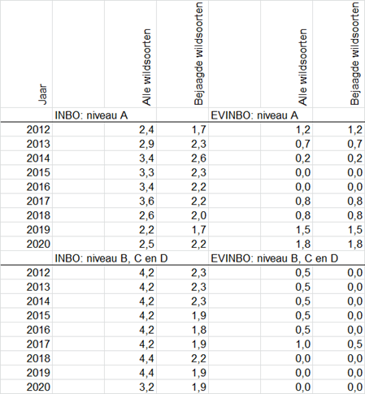

Figuur 1. Organigram van het INBO anno 2020.
